附件1
合肥校区2026级研究生新生入学体检流程及诊室分布
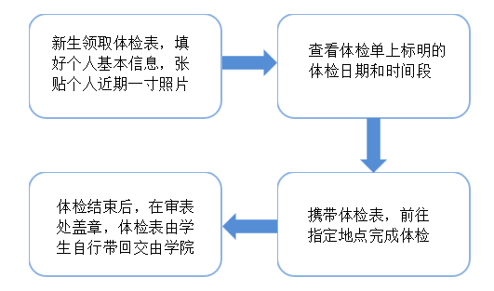

项目 | 屯溪路校区 | 翡翠湖校区 | 备注
身高体重 | 校医院一楼大厅 | 综合楼301多功能厅
男外科 | 校医院一楼105室 | 综合楼301多功能厅
男内科 | 校医院二楼219室 | 综合楼301多功能厅
胸部DR | 校医院一楼放射科 | 校医院一楼放射科
采血 | 校医院一楼放射科大厅 | 综合楼301多功能厅
心电图 | 校医院二楼216室 | 综合楼301多功能厅
色嗅觉 | 校医院二楼大厅 | 综合楼301多功能厅
血压 | 校医院二楼大厅 | 综合楼301多功能厅
女内外科 | 校医院二楼213室 | 综合楼301多功能厅
五官科 | 校医院三楼311室 | 综合楼301多功能厅
视力 | 校医院四楼大厅 | 综合楼301多功能厅
审表/总检 | 校医院一楼108室 | 校医院一楼大厅/  综合楼301多功能厅 | 体检全部结束后盖章

